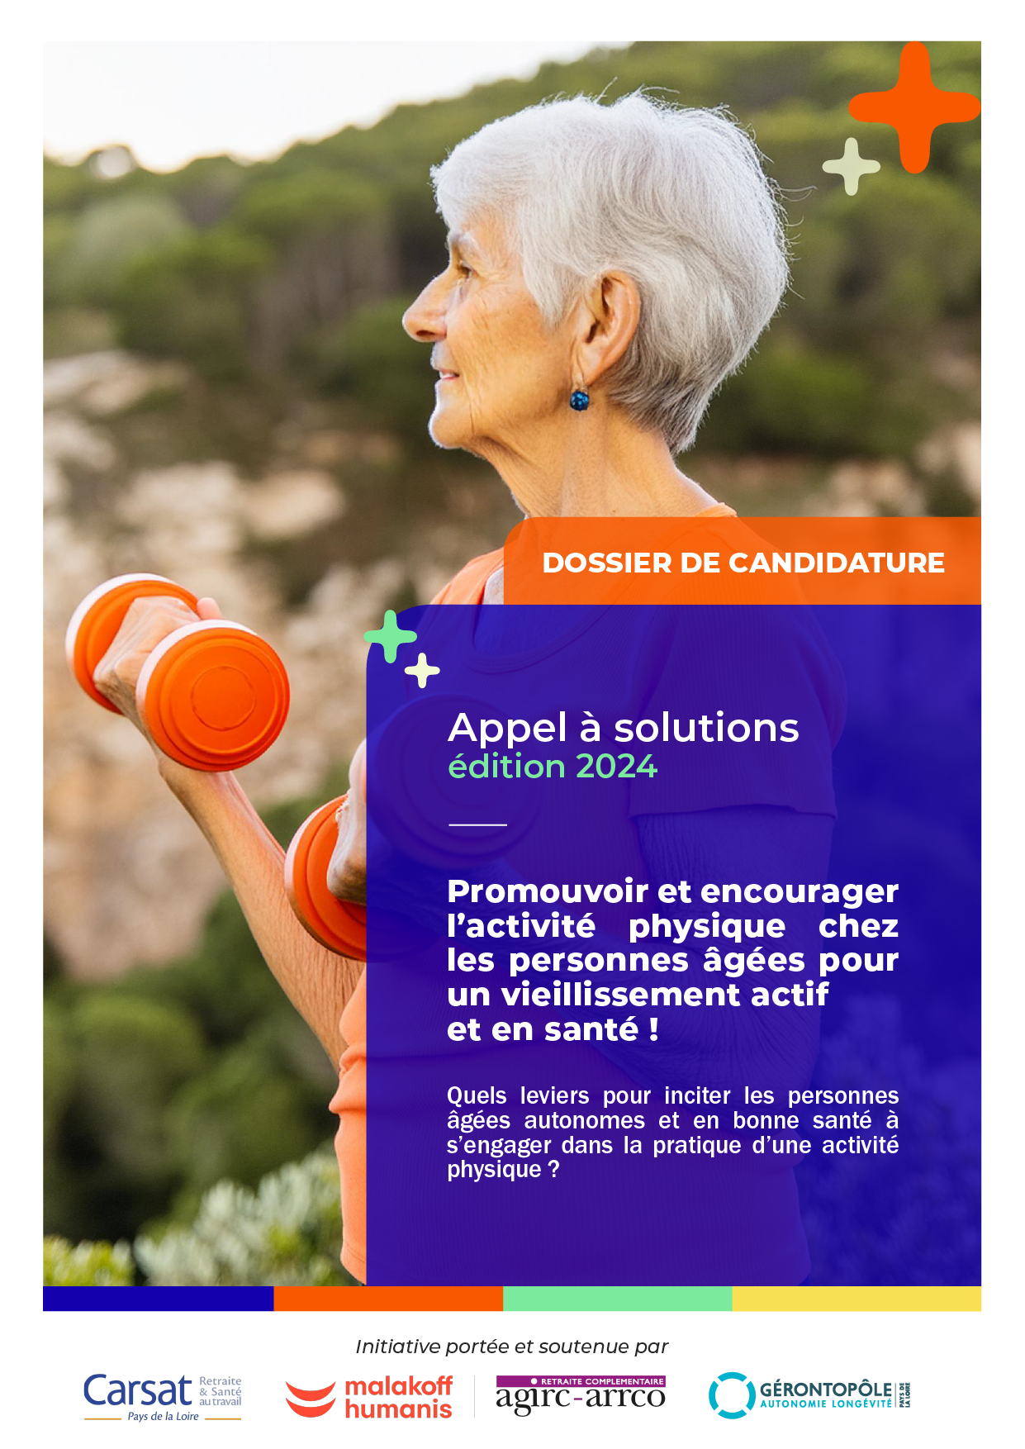
document à télécharger ici

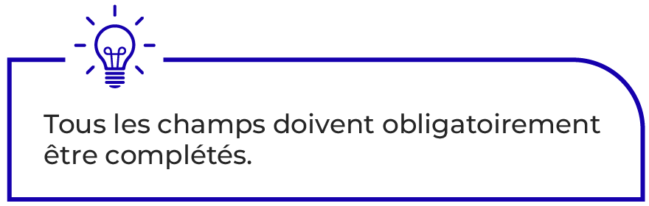

Intitulé de la solution :

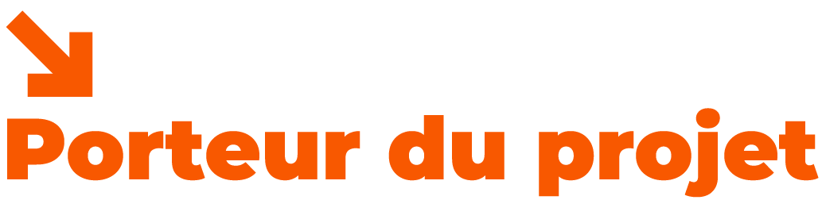

Nom :
Prénom :
Adresse postale :
Adresse e-mail :
Téléphone :

Je soussigné(e) : Nom du porteur de projet

Certifie l’exactitude des renseignements et éléments transmis dans le cadre de ma candidature à l’appel à solutions.
☐ M’engage, si je suis lauréat, à créer une entité juridique afin de recevoir la dotation de cet appel à solutions.
☐ Consent à l’utilisation et au traitement des données renseignées dans ce formulaire de candidature.

Fait à : Le :

Signature :

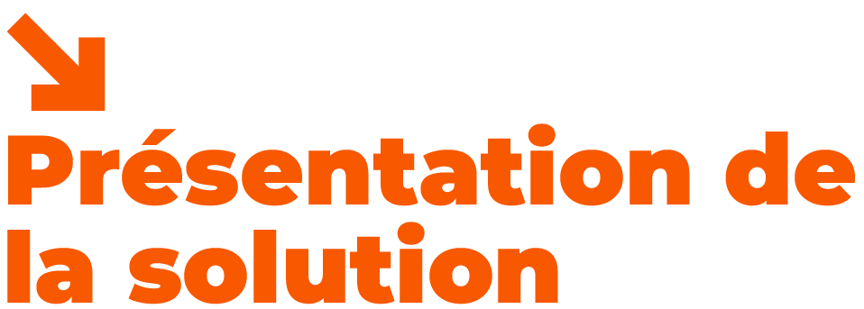

Présentation synthétique du projet :
10 lignes maximum

Pour qui ? Pour rappel, la solution doit impérativement bénéficier à des personnes âgées autonomes et vivant en région Pays de la Loire.
Décrire la typologie de bénéficiaires

Quoi ?
Décrire la solution proposée

Pour quoi ?
Décrire les enjeux et les besoins auxquels répond l’innovation ainsi que les résultats attendus

En quoi est-ce innovant ? Pour rappel, seuls les projets proposant la création ou le développement de solutions nouvelles sur le territoire sont éligibles. Cet appel à solutions n’a pas vocation à financer un projet déjà existant.
Décrire la valeur ajoutée ou le caractère différenciant et nouveau de votre solution

Comment ?
Décrire les étapes de mise en œuvre de la solution. Impliquez-vous les seniors dans la construction / validation de votre proposition ? De quelle manière ?

Avec qui ?
Décrire les ressources humaines que vous comptez mobiliser (personnel de la structure, bénévolat, intervenants) ainsi que vos éventuels partenaires

Avec quoi ?
Décrire les ressources matérielles nécessaires (locaux, investissements…). Quelle communication envisagez-vous pour faire connaître votre solution ?

Quand ?
Calendrier prévisionnel du projet

Où ?
Indiquer le ou les territoires visés

Quel coût pour le bénéficiaire ?

Quelles conditions de réussite du projet ?

Pourquoi le Gérontopôle des Pays de la Loire et ses partenaires devraient retenir votre solution ?

Commentaires :

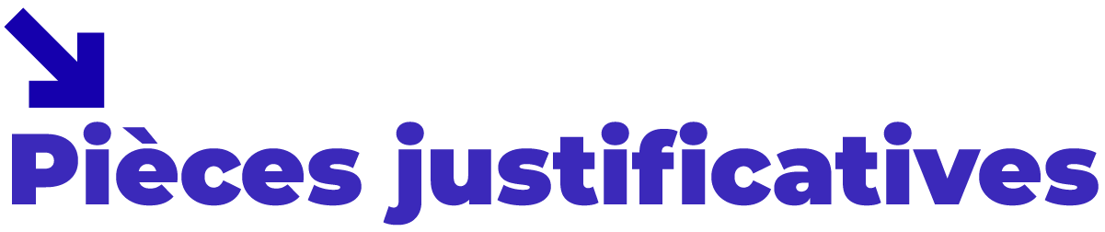

Documents obligatoires à fournir au dépôt de la candidature :

> Justificatif d’identité en cours de validité (Carte Nationale d’Identité ou Passeport)
> Justificatif de domicile datant de moins d’un an
> Curriculum Vitae
> Plan de financement du projet (à nous remettre impérativement sous le format suivant - document à télécharger ici)
> Budget prévisionnel

Ce document est à compléter et à nous retourner impérativement avec l’ensemble des pièces justificatives, au plus tard le 23 septembre 2024 à 12h00, et uniquement par courriel à : justine.chabraud@gerontopole-paysdelaloire.fr

Merci d’indiquer en objet du mail : « Candidature à l’appel à solutions – nom de votre structure ».

